

Název školy: | Základní škola Podbořany, Husova 276, okres Louny
Autor: | Mgr. Simona Nováková
Název: | VY_32_INOVACE_351_OPAKUJEME_ČESKOU_REPUBLIKU
Téma: | Značení sousedních států, kraje, prezident republiky,  značení krajů, křížovka, čtyřsměrka
Číslo projektu: | CZ1.07/1.4.00/21. 2975

Anotace: | Pracovní list je zaměřen na opakování České republiky  v předmětu Člověk a jeho svět pro 3. ročník.  V listě 3 vyznačuje do prázdné mapy státy, s kterými naše republika sousedí. Vypisují kraje , hlavní město, prezidenta republiky.  V listě 4 vyznačují do prázdné mapy kraje naší republiky.  Jmenují státní symboly a kreslí naši vlajku.  Na závěr luští křížovku a čtyřsměrku. ( list 5 )

Datum vytvoření : 11.02.2012

Klíčová slova: státní symboly, prezident, kraje, sousední státy, křížovka, čtyřsměrka

Opakujeme Českou republiku

1. Vyznač na mapě, s jakými státy hraničí Česká republika:

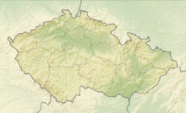

2. Na kolik krajů je naše republika rozdělena:

______________________________________________________

3. Napiš hlavní město naší republiky, jméno prezidenta.
Víš, jaké povinnosti má prezident republiky?
Napiš je .

________________________________________________________________________

________________________________________________________________________

________________________________________________________________________

________________________________________________________________________

_______________________________________________________________________
4. Pokus se do mapy doplnit názvy některých krajů:

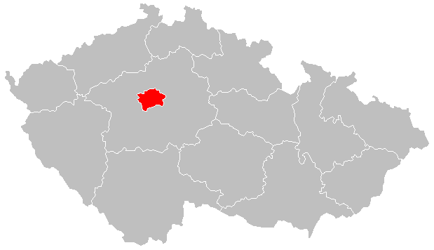

5. Vyjmenuj státní symboly:

______________________________________________________

______________________________________________________

6. Nakresli vlajku České republiky:

7. Doplň křížovku a tajenku napiš dolů pod křížovku:

1. | V |  | S |  |  | I |  | A
2. | K
 | 3. | P
4.
5.

1. KRAJ ČESKÉ REPUBLIKY
2. NA CO SE ROZDĚLUJE NAŠE REPUBLIKA?
3. SOUSEDÍCÍ STÁT S NAŠÍ REPUBLIKOU.
4. STÁTNÍ SYMBOL
5. KRAJSKÉ MĚSTO OLOMOUCKÉHO KRAJE

NAŠE VLAST JE : _____________________

P | A | N | M | Y | H | S | Z | Č
O | K | C | E | M | Ě | N | N | R
L | O | K | S | U | O | K | A | R
S | L | O | V | E | N | S | K | O
K | V | L | A | J | K | A | L | E
O | K | S | E | Č | Z | S | K | O

Najdi ve čtyřsměrce 4 sousedící státy, státní symboly, zkrácený název naší republiky, zkratku naší republiky
Zbyde ti sedm písmen. Když je složíš, vyjde ti historické území.
_____________________________________________
Použité zdroje :

DERIVATIVE WORK ВИКТОР_В. Soubor:Relief Map of Czech Republic.png. In: Wikipedia: the free encyclopedia [online]. San Francisco (CA): Wikimedia Foundation, 28. 8. 2010, 11:53 [cit. 2012-02-11]. Dostupné z: http://cs.wikipedia.org/wiki/Soubor:Relief_Map_of_Czech_Republic.png

HUSTOLES. Soubor:2004 Praha.png. In: Wikipedia: the free encyclopedia [online]. San Francisco (CA): Wikimedia Foundation, 24. 8. 2011, 16:38 [cit. 2012-02-11]. Dostupné z: http://cs.wikipedia.org/wiki/Soubor:2004_Praha.png

